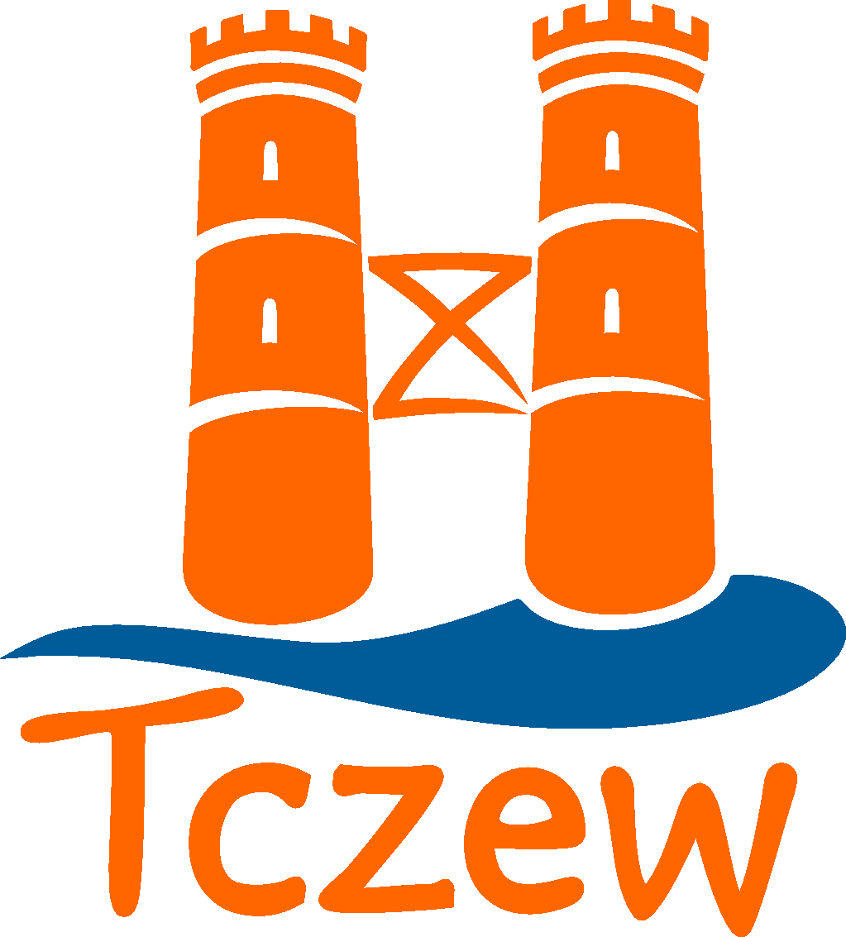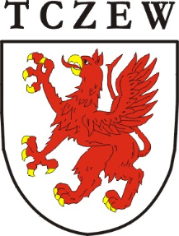**Urząd Miejski w Tczewie  
Biuro Rzecznika Prasowego  
pl. Piłsudskiego 1, 83 - 110 Tczew  
tel. 58 77-59-320/-322/-490**



**REGULAMIN KONKURSU FOTOGRAFICZNEGO**

**pod patronatem Prezydenta Miasta Tczewa**

**„CZTERY PORY ROKU W TCZEWIE – KALENDARZ 2021”**

**I. POSTANOWIENIA OGÓLNE**

1. Niniejszy regulamin określa warunki, na jakich odbywa się konkurs z dziedziny sztuki fotograficznej: „**Cztery pory roku w Tczewie – kalendarz 2021**” zwany dalej „konkursem”.
2. Organizatorem konkursu jest Urząd Miejski w Tczewie, zwany dalej „organizatorem”.
3. Miejsce organizacji konkursu: Urząd Miejski w Tczewie, Biuro Rzecznika Prasowego, pl. Piłsudskiego 1, 83-110 Tczew.
4. Informacje na temat konkursu publikowane będą za pośrednictwem strony internetowej organizatora www.wrotatczewa.pl oraz na łamach „Panoramy Miasta”   
   – biuletynu informacyjnego samorządu miasta Tczewa.

**II. CELE KONKURSU**

1. Fotograficzne przedstawienie walorów Tczewa.
2. Publikacja kalendarza promującego miasto, zawierającego zwycięskie fotografie.

**III. UCZESTNICY**

1. Konkurs ma charakter otwarty.
2. Osoby niepełnoletnie muszą dołączyć do karty zgłoszenia pisemną zgodę rodziców bądź prawnych opiekunów.
3. Z udziału w konkursie wyłączeni są:

* organizatorzy i członkowie ich najbliższych rodzin,
* członkowie jury wraz z najbliższą rodziną.

**III. ZASADY I PRZEBIEG KONKURSU**

1. Konkurs trwa od dnia publikacji regulaminu na stronie internetowej organizatora   
   do 30.10.2020 r.
2. Fotografie i podpisaną kartę zgłoszenia (oryginał lub skan) należy przesłać e-mailem   
   **do 30.10.2020 r. (decydująca jest data wpływu do organizatora)** na adres: sniegula@um.tczew.pl lub dostarczyć osobiście albo pocztą tradycyjną na adres:

Urząd Miejski w Tczewie

Biuro Rzecznika Prasowego

pl. Piłsudskiego 1

83-110 Tczew

z dopiskiem **„KONKURS FOTOGRAFICZNY”.**

1. **Prace konkursowe powinny być dostarczone w postaci plików cyfrowych   
   o rozdzielczości przynajmniej 300 dpi, dłuższym boku 45 cm, w standardzie RGB lub w skali szarości e-mailem lub na elektronicznym nośniku danych. Dodatkowo można też dołączyć odbitki na papierze fotograficznym w formacie 30x20 cm.**
2. Do zgłoszenia należy dołączyć plik Word/PDF z opisem zdjęcia z uwzględnieniem pory roku, daty i miejsca wykonania fotografii.
3. Każdy uczestnik zgłasza od **4 do 8 fotografii poziomych** **uwzględniających wszystkie pory roku.**
4. Warunkiem wzięcia udziału w konkursie jest przekazanie wraz z fotografiami podpisanej czytelnie karty zgłoszenia. Prace bez podpisanej karty zgłoszenia nie będą brały udziału w konkursie.
5. Kartę zgłoszenia, której wzór stanowi załącznik do niniejszego regulaminu można pobrać w siedzibie organizatora lub ze strony internetowej www.wrotatczewa.pl.
6. Uczestnik konkursu, składając swój podpis na karcie zgłoszenia, oświadcza, że:

* zapoznał się z regulaminem konkursu i akceptuje jego postanowienia,
* posiada pełnię praw autorskich do przesłanych fotografii, a ich wykorzystanie   
  na cele konkursu nie naruszy praw osób trzecich, pod rygorem poniesienia   
  przez uczestnika odpowiedzialności odszkodowawczej,
* zdjęcia nie były wcześniej nigdzie publikowane oraz nie były bądź nie są zgłaszane do innych konkursów,
* wyraża zgodę na wykorzystanie i przetwarzanie swoich danych osobowych do celów związanych z przeprowadzeniem konkursu, a w przypadku otrzymania nagrody lub wyróżnienia – w celach promocyjnych i marketingowych.

1. Rozstrzygnięcie konkursu nastąpi w grudniu 2020 r. Wyniki zostaną opublikowane   
   na stronie internetowej organizatora www.wrotatczewa.pl oraz na łamach „Panoramy Miasta” – biuletynu informacyjnego samorządu miasta Tczewa.
2. Wyboru zdjęć dokona jury powołane przez organizatora. Werdykt jury jest nieodwołalny.

**IV. NAGRODY**

1. Przewiduje się **nagrody finansowe** (za I, II i III miejsce oraz za prace wyróżnione). **Pula nagród: 3 500 zł.**
2. Laureaci konkursu zostaną powiadomieni o terminie wręczenia nagród przez Prezydenta Miasta Tczewa pocztą tradycyjną, elektroniczną albo telefonicznie w ciągu tygodnia od rozstrzygnięcia konkursu.
3. Nad prawidłowym przebiegiem konkursu i przyznaniem nagród czuwa organizator.

**V. PRAWA ORGANIZATORA**

1. Fotografie nadesłane na konkurs nie tracą praw autorskich. Organizator ma jednak nieodpłatne prawo do publikowania oraz wykorzystywania w celach promocyjnych zdjęć zgodnie z zasadami konkursu.
2. Zgłaszając swoje uczestnictwo w konkursie, z chwilą dostarczenia fotografii uczestnik wyraża zgodę na korzystanie przez organizatora ze zdjęcia w zakresie niezbędnym   
   do jego publikacji lub niekomercyjnego rozpowszechniania w celach promocyjnych; w szczególności udzielenie licencji obejmuje uprawnienie organizatora   
   do wykorzystania zdjęcia do celów związanych z konkursem, w tym do ewentualnego opublikowania i rozpowszechnienia w postaci ilustracji w kalendarzu. Organizator nabywa również prawo do korzystania z utworu na innych polach eksploatacji wskazanych w art. 50 Ustawy o prawie autorskim i prawach pokrewnych z dnia   
   4 lutego 1994 r. (Dz.U. z dnia 23 lutego 1994 r)., w tym w szczególności w zakresie wykorzystywania techniką drukarską i cyfrową, wystawiania, udostępniania na stronach internetowych organizatora oraz we wszelkich materiałach promocyjnych   
   i reklamowych, bez względu na sposób ich powielania i wprowadzania od obrotu. **Uprawnienie organizatora dotyczy nieodpłatnego wykorzystania wszystkich nadesłanych fotografii. Udzielenie licencji jest nieodpłatne.** Organizator zobowiązuje się do oznaczania zdjęć imieniem i nazwiskiem autora przy ich wykorzystywaniu na polach eksploatacji, o których mowa wyżej.
3. Organizator ma prawo usunąć z konkursu – z powodu nieprzestrzegania zasad regulaminu – prace niezwiązane z tematem, niewłaściwego formatu, niespełniające wymagań technicznych, zawierające treści nieprzyzwoite i wulgarne,   
   a w szczególności naruszające cudze prawa autorskie.
4. Organizator zastrzega sobie prawo do dokonania niezbędnych zmian w celu dostosowania zdjęć do wymogów, jakie muszą być spełnione przy ich publikacji   
   (np. zmiana rozdzielczości).

**VI. POSTANOWIENIA KOŃCOWE**

1. Przetwarzanie danych odbywa się zgodnie z przepisami ustawy z dnia 10 maja 2018 r. o ochronie danych osobowych (Dz.U. z 2018 r., poz. 1000), Rozporządzenia Parlamentu Europejskiego i Rady (UE) 2016/679 z dnia 27 kwietnia 2016 r. w sprawie ochrony osób fizycznych w związku z przetwarzaniem danych osobowych i w sprawie swobodnego przepływu takich danych oraz uchylenia dyrektywy 95/46/WE (ogólne rozporządzenie o ochronie danych) oraz ustawy o zmianie niektórych ustaw w związku z zapewnieniem stosowania rozporządzenia 2016/679.
2. Administratorem danych osobowych uczestnika jest Urząd Miejski w Tczewie,   
   pl. Piłsudskiego 1, 83-110 Tczew. Kontakt z inspektorem ochrony danych Adrianą Głuchowską: inspektor@um.tczew.pl.
3. Regulamin konkursu wraz z kartą zgłoszenia dostępny jest na stronie internetowej organizatora www.wrotatczewa.pl.
4. Dodatkowe informacje można uzyskać pod nr tel. 58 77 59 322 lub 58 77 59 490  
   oraz pisząc na adres e-mail: link@um.tczew.pl lub sniegula@um.tczew.pl.